IMPLEMENTASI AKREDITASI SEKOLAH TAHUN 2017 DI MADRASAH IBTIDAIYAH ASH SHIDIQ SIMA KECAMATAN MOGA KABUPATEN PEMALANG

SKRIPSI
Skripsi ini ditulis untuk memenuhi persyaratan memperoleh
Gelar Sarjana Strata S1

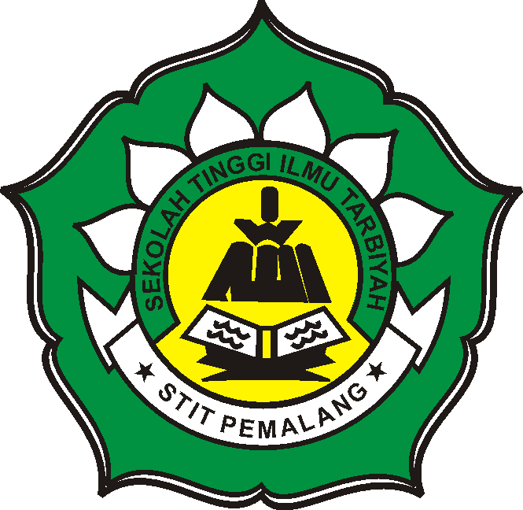

KORINA ROSIFA
3140018

PROGRAM STUDI PENDIDIKAN AGAMA ISLAM (PAI)
SEKOLAH TINGGI ILMU TARBIYAH (STIT) PEMALANG
2018

